|  |  |  |
| --- | --- | --- |
| **СОВЕТ УЛЬЯНКОВСКОГО СЕЛЬСКОГО ПОСЕЛЕНИЯ КАЙБИЦКОГО МУНИЦИПАЛЬНОГО РАЙОНА**  **РЕСПУБЛИКИ ТАТАРСТАН** |  | **ТАТАРСТАН РЕСПУБЛИКАСЫ**  **КАЙБЫЧ МУНИЦИПАЛЬ РАЙОНЫ**  **ЯБАЛАК АВЫЛ ҖИРЛЕГЕ СОВЕТЫ** |

РЕШЕНИЕ КАРАР

15.03.2017 г. с. Ульянково №52

**Об утверждении плана социально-экономического развития Ульянковского сельского поселения Кайбицкого муниципального района Республики Татарстан на 2017-2021 и плановый период до 2030 года**

В соответствии с Федеральным законом от 28 июня 2014 года №172- ФЗ «О стратегическом планировании в Российской Федерации», (далее ФЗ – 172), Законом Республики Татарстан от 16 марта 2016 года № 12-ЗРТ «О стратегическом планировании в Республике Татарстан», законом Республики Татарстан от 10 июня 2015 года №40-ЗРТ « Об утверждении Стратегии социально-экономического развития Республики Татарстан до 2030 года», Устава муниципального образования «Ульянковское сельское поселение Кайбицкого муниципального района Республики Татарстан, Совет Ульянковского сельского поселения Кайбицкого муниципального района Республики Татарстан

**РЕШИЛ:**

1.Утвердить план социально – экономического развития Ульянковского сельского поселения Кайбицкого муниципального района Республики Татарстан на 2017-2021 годы и плановый период до 2030 года согласно приложению.

2.Настоящее решение подлежит размещению и обнародованию на официальном сайте Ульянковского сельского поселения Кайбицкого муниципального района Республики Татарстан, в информационно – телекоммуникационной сети «Интернет».

3.Контроль за исполнением настоящего решения возложить на главу Ульянковского сельского поселения Сундурову Фариду Абдулловну.

**Глава Ульянковского сельского поселения**

**Кайбицкого муниципального района**

**Республики Татарстан Ф.А.Сундурова**

**Апрель, 2017 г.**

**Содержание**

**1. Общие положения 2**

**2. Характеристика социально-экономического положения Ульянковского сельского поселения 2**

**3. Основные проблемы социально-экономического развития УСП 2**

**4. План мероприятий по решению проблем социально-экономического развития УСП 2**

# **1. Общие положения**

План социально-экономического развития Ульянковского сельского поселения (далее – План) разработан в соответствии с поручением Президента Республики Татарстан от 16.11.2015 № ПР-373 в рамках реализации Стратегии социально-экономического развития Республики Татарстан на период до 2030 года, а также в целях подготовки Стратегии социально-экономического развития Кайбицкого муниципального района на 2016-2021 гг. и на период до 2030 года (далее – Стратегия КМР). Период, на который разрабатывается План, определен в Стратегии КМР.

Учитывая высокий уровень неопределенности социально-экономических и общественно-политических процессов в стране и республике, основная часть мероприятий сконцентрирована в период 2017-2018 гг. В дальнейшем предполагается, что на основе результатов выполнения мероприятий за истекший период, а также результатов реализации Стратегии КМР будет уточняться перечень мероприятий на следующий период. Перечень мероприятий содержит информацию о сроках выполнения работ, центрах ответственности и планируемых объемах финансовых ресурсов, которые могут корректироваться в процессе реализации мероприятий, а также исходя из возможностей местного и республиканского бюджетов.

# **2. Характеристика социально-экономического положения Ульянковского сельского поселения**

Ульянковское сельское поселение (далее – УСП) состоит из 4 населенных пунктов, их территориальное расположение представлено на рисунке 1.

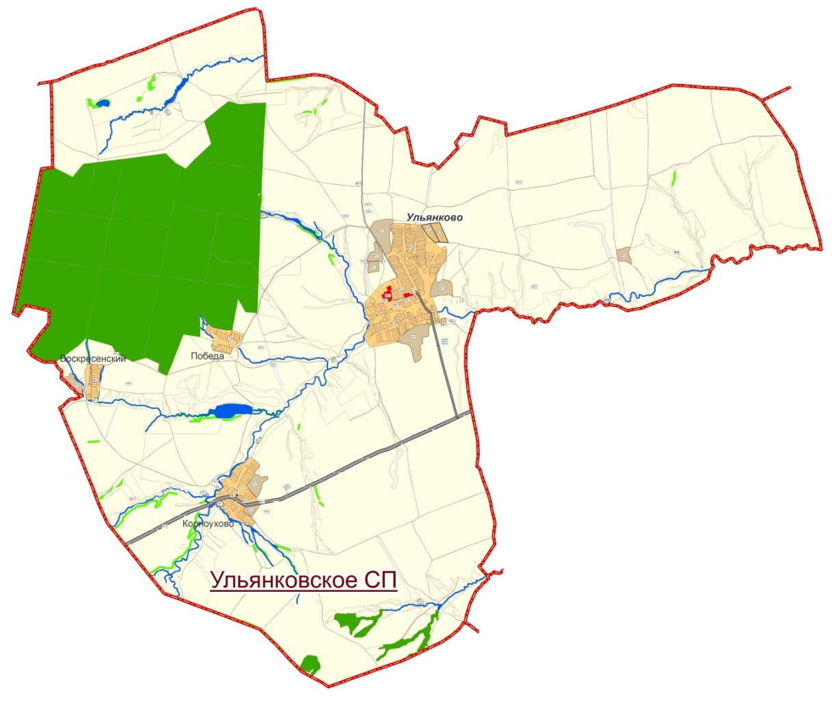

Рисунок 1. Территориальное расположение УСП и его населенных пунктов

Численность населения по перечисленным населенным пунктам представлена в таблице 1.

**Таблица 1**

**Численность жителей в населенных пунктах УСП КМР**

|  |  |  |
| --- | --- | --- |
| **№** | **Наименование населенных пунктов** | **Численность населения, чел.** |
| 1 | Село Ульянково | 510 |
| 2 | Деревня Корноухово | 155 |
| 3 | Деревня Победа | 16 |
| 4 | Поселок Воскресенский | 24 |
| Итого |  | 705 |

Общая численность УСП составляет 705 человек, из них трудоспособного – 377 человек, экономически активного - 560 человек, в возрасте до 3 лет– 21 человек, с 3-7 лет - 17 человек, 7-17 лет - 47 человек, до 55 лет женщин – 161, до 60 мужчин – 216.

На территории УСП находится агрофирма «Ак Барс Кайбицы» филиал № 2.

Основные виды выпускаемой продукции на территории УСП перечислены в таблице 2.

Таблица 2

**Вид выпускаемой продукции, объем реализации в 2016 году**

|  |  |  |  |  |
| --- | --- | --- | --- | --- |
| № | Наименование продукции | Объем реализации продукции УСП, тонн | Объем реализации продукции КМР, тонн | Доля объема производства продукции УСП в производстве продукции КМР, % |
| 1 | Молоко | 198,8 | 4724,8 | 5 % |
| 2 | Мясо | 64 | 620,8 | 11% |
| 3 | Картофель | 4,2 | 412,1 | 1 % |

Незадействованых мощностей, в том числе земли, в УСП КМР не имеется.

Таблица 3

**Характеристика социальной инфраструктуры ЭСП**

|  |  |  |
| --- | --- | --- |
| № | **Наименование** | **Количество** |
| 1 | Учреждения образования (школы) | 1 |
| 2 | Дома культуры и сельские клубы | 2 |
| 3 | Детские дошкольные учреждения | 1 |
| 4 | ФАП | 2 |

**Характеристика местного бюджета: у**ровень бюджетной обеспеченности УСП составляет 100 процентов, так как на республиканском уровне бюджеты муниципальных образований сбалансированы. Вместе с тем, собственных налогов в бюджете УСП всего тридцать три процента.

# **3. Основные проблемы социально-экономического развития УСП**

Перечень основных проблем и их оценка их значимости приведена в таблице 4.

Таблица 4

**Основные проблемы Ульянковского СП**

|  |  |  |
| --- | --- | --- |
| **№** | **Наименование проблемы** | **Значимость проблемы по десятибалльной шкале** |
| 1 | Отток трудоспособного населения | 7 |
| 2 | Низкий уровень доходов, в т.ч. заработной платы | 10 |
| 3 | Отсутствие рабочих мест | 9 |
| 4 | Низкая закупочная цена продукции, производимой ЛПХ, и местными фермерами. Отсутствие консолидированной позиции СП КМР в реализации продукции | 10 |
| 5 | Низкий уровень активности ЛПХ | 7 |
| 6 | Нехватка квалифицированных кадров в ФАПах | 0 |
| 7 | Недостаточная обеспеченность сельскими клубами | 0 |
| 8 | Низкий уровень пенсий | 10 |
| 9 | Отсутствие достаточного количества дорог с твердым покрытием | 9 |
| 10 | Износ инженерной и социальной инфраструктуры | 8 |
| 11 | Отсутствие генерального плана населенных пунктов сельского поселения | 8 |
| 12 | Нехватка специалистов и рабочих в сельхозформированиях (механизаторов, доярок, скотников) | 5 |

**4. План мероприятий**

**по решению проблем социально-экономического развития Ульянковского СП**

|  |  |  |  |  |
| --- | --- | --- | --- | --- |
| **№** | **Мероприятия** | **Сроки исполнения** | **Ответственные исполнители** | **Источник финансирования** |
| 1 | Активное участие на фестивалях фольклорных коллективов, театрализации национальных праздников, обрядов – сватовство, свадьба, сабантуй | 2017-2018 | Исполнительный комитет Ульянковского сельского поселения Кайбицкого муниципального района, коммерческие организации | Текущее финансирование, местный бюджет |
| 2 | Устройство щебеночного покрытия на дорожно - уличной сети в д. Ульянково | 2017- 2030 | Исполнительный комитет Ульянковского сельского поселения Кайбицкого муниципального района Министерство транспорта и дорожного хозяйства РТ | Текущее финансирование, местный бюджет, республиканский бюджет |
| 3 | Водоснабжение населенных пунктов Победа, Ульянкво, по программе "Чистая вода" | 2018 -2030 | Исполнительный комитет Ульянковского сельского поселения Кайбицкого муниципального района, Министерство строительства, архитектуры и ЖКХ РТ | Текущее финансирование, местный бюджет, республиканский бюджет |
| 4 | Строительство плотины в с. Ульянково | 2016 - 2030 | Исполнительный комитет Ульянковского сельского поселения Кайбицкого муниципального района, Министерство экологии и природных ресурсов РТ | Текущее финансирование, местный бюджет, республиканский бюджет |
| 5 | Строительство подъезда с твёрдым покрытием к населенным пунктам Победа, Воскресенск | 2018-2030 | Исполнительный комитет Ульянковского сельского поселения Кайбицкого муниципального района, Министерство транспорта и дорожного хозяйства РТ | Текущее финансирование, местный бюджет, республиканский бюджет |
| 6 | Устройство детской площадки в нас. пунктах поселения | 2018-2030 | Исполнительный комитет Ульянковского сельского поселения Кайбицкого муниципального района, Министерство молодежи и спорта РТ | Текущее финансирование, местный бюджет, Республиканский бюджет |
| 7 | Разработка программы активизации ЛПХ | 2019-2020 | Исполнительный комитет Ульянковского сельского поселения Кайбицкого муниципального района | Текущее финансирование, местный бюджет |
| 8 | Открытие музея посвященного русскому быту и культуре в н.п. | 2021-2030 | Исполнительный комитет Ульянковского сельского поселения Кайбицкого муниципального района, Министерство культуры РТ |  |
| 9 | Устройство спортплощадки в с.Ульянково | 2016-2030 | Исполнительный комитет Ульянковского сельского поселения Кайбицкого муниципального района, Министерство молодежи и спорта РТ | Текущее финансирование, местный бюджет, Республиканский бюджет |
| 10 | Ремонт уличного освещения в населенных пунктах | 2017-2018 | Исполнительный комитет Ульянковского сельского поселения Кайбицкого муниципального района | местный бюджет |
| 11 | Строительство пешеходного моста в селе Ульянково | 2017 | Исполнительный комитет Ульянковского сельского поселения Кайбицкого муниципального района | местный бюджет |
| 12 | Ремонт родников в населенных пунктах | 2017-2018 | Исполнительный комитет Ульянковского сельского поселения Кайбицкого муниципального района | местный бюджет |
| 13 | Ремонт водопровода в деревне Корноухово | 2018-2019 | Исполнительный комитет Ульянковского сельского поселения Кайбицкого муниципального района | местный бюджет |
|  |  |  |  |  |
|  |  |  |  |  |